|  |
| --- |
| **프로젝트 계획서** |

**< 목 차 >**

**1. 프로젝트 개요**

1.1 프로젝트 명 및 기간

1.2 프로젝트 목표

1.3프로젝트 범위

**2. 프로젝트 조직**

2.1 프로젝트 조직도

2.2 책임 및 역할

2.3 인력 투입 계획

2.4 프로젝트 환경

**3. 프로젝트 산출물**

**4. 프로젝트 수행 일정**

4.1 프로젝트 추진 일정

4.2 단계별 세부 일정

**5. 품질관리**

5.1 품질보증 활동방안

5.2 보고 및 검토 계획

5.3 테스트 계획

**6. 형상관리**

6.1 형상관리 대상

6.2 형상관리 절차

6.3 형상변경 위원회

**7. 위험관리**

**8. 의사 소통 관리**

**1. 프로젝트 개요**  
1.1 프로젝트 명 및 기간  
▷ 프로젝트 명 : 걸작  
▷ 프로젝트 기간 : 2020.10.06 ~ 2020.10.16 (주말 제외 9일)

1.2 프로젝트 목표  
▷ 과정 목표

* C#, 데이터베이스, 아두이노 연동을 통해 심화 학습이 가능하도록 할 것
* 각 기능을 모듈화하여 재사용 가능하게 할 것
* 구조적 설계를 통하여 소프트웨어 개발 단계 절차를 준수할 것
* 협업을 통하여 프로젝트를 완성할 것

▷ 프로젝트 목표

* 범용 작업지시 프로그램 설계 및 구현

1.3 프로젝트 범위

|  |  |  |
| --- | --- | --- |
| 구분 | 구현 범위 | 비고 |
| 클라이언트 | 간편한 작업지시서 작성 및 전달 |  |
| 실시간으로 확인 가능한 작업지시서 |  |
| 빠르게 완료된 작업지시서 조회 |  |
| 사용자 중심의 Main / Sub page UI 개선 |  |
| SQL 서버 | 클라이언트에서 입력한 작업지시서 테이블 저장 |  |
| 테이블에 저장된 값을 클라이언트로 전달 |  |
| 입력된 테이블 통계 확인 |  |

**2. 프로젝트 조직**

2.1프로젝트 조직도

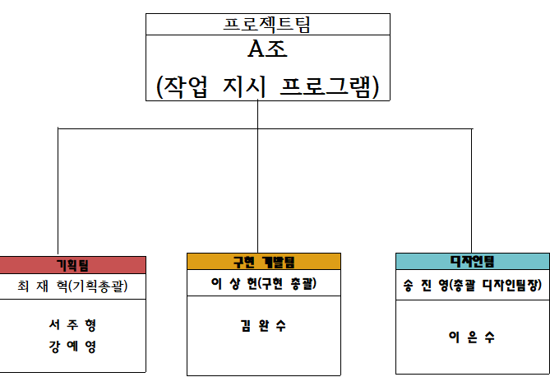

2.2 책임 및 역할

|  |  |  |
| --- | --- | --- |
| **책임** | **역할** | **담당자명** |
| 개발총괄PM | 프로젝트 총괄 책임자 | 송진영 |
| 기획 | 요구사항 정의  프로젝트 관련 문서 작성 | 강예영, 서주형,  최재혁 |
| 개발 | 프로그램 설계, 시스템 분석  DB설계, 사용자 페이지 개발 | 김완수, 이상헌 |
| 디자인 | 시안 및 디자인 제작, 개발 지원 | 이은수 |

2.3 인력 투입 계획

|  |  |  |  |  |  |  |  |  |  |  |
| --- | --- | --- | --- | --- | --- | --- | --- | --- | --- | --- |
| 담당업무 | 이름 | 5일 | 6일 | 7일 | 8일 | 12일 | 13일 | 14일 | 15일 | 16일 |
| 투입 | 계획 | 계획 | 계획 | 계획 | 계획 | 계획 | 계획 | 계획 |
| 총괄 | 송진영 | 0.5 | 1.0 | 1.0 | 1.0 | 1.0 | 1.0 |  |  |  |
| 기획 | 강예영 |  | 0.5 | 1.0 | 1.0 | 1.0 |  |  |  |  |
| 기획 | 서주형 |  | 0.5 | 1.0 | 1.0 | 1.0 | 1.0 |  |  |  |
| 기획 | 최재혁 | 0.5 | 1.0 | 1.0 | 1.0 | 1.0 | 1.0 |  |  |  |
| 디자인 | 이은수 | 0.5 | 1.0 | 1.0 | 1.0 | 1.0 | 1.0 |  |  |  |
| 개발 | 김완수 |  | 0.5 | 1.0 | 1.0 | 1.0 | 1.0 |  |  |  |
| 개발 | 이상헌 | 0.5 | 1.0 | 1.0 | 1.0 | 1.0 | 1.0 |  |  |  |

2.4 프로젝트 환경

2.4.1 하드웨어 자원

|  |  |  |
| --- | --- | --- |
| 구분 | TYPE | Spec |
| Server | CPU | Intel® Core i7-9700F 3.00GHz |
| Memory | 16GB |
| HDD | 500GB |

2.4.2 소프트웨어 자원

|  |  |  |
| --- | --- | --- |
| 구분 | TYPE | Spec |
| Server | OS | Microsoft Window |
| DB | Microsoft SQL SM 18 |
| Character Set | EUC-KR |

**3. 프로젝트 산출물**

|  |  |  |
| --- | --- | --- |
| **단계** | **작업** | **산출물** |
| 프로젝트 계획 | 프로젝트 범위 확정  프로젝트 일정 확정  프로젝트 진행 방향 확정 | 프로젝트 계획서  WBS |
| 시안 | 디자인 시안 | 디자인 컨셉 초안 |
| 분석/설계 | 요구사항 분석 / 정의 / 관리  정보구조 설계  화면 설계  디자인가이드 제작  코딩가이드 제작 | 요구사항정의서  IA설계서  화면설계서  디자인가이드  코딩가이드 |
| 개발 | 기능 설계  DB 설계  프로그램 설계  화면 및 프로그램 설계  업무 프로세스 설계  코드 설계  개발자 단위테스트 | 기능정의서  테이블기본정보생성  디렉토리 구조 정의  프로그램사양서  업무흐름도  코드정의서  단위 테스트 결과서 |
| 테스트 및 이행 | 통합 테스트 및 미비점 보완  시스템 운영 시 필요사항 정의 | 통합 테스트 결과서  인수 테스트 결과서  시스템 운영 요청서 |
| 완료 | 매뉴얼 작성  프로젝트 완료  프로젝트 검수 | 운영자 매뉴얼  프로젝트 완료보고서  프로젝트 검수요청서 |

**4. 프로젝트 수행 일정**

4.1 프로젝트 추진 일정

|  |  |  |  |  |  |  |  |  |  |  |  |  |  |  |  |  |  |  |  |
| --- | --- | --- | --- | --- | --- | --- | --- | --- | --- | --- | --- | --- | --- | --- | --- | --- | --- | --- | --- |
| **프로젝트 일정** | | **2020.10.05.~2020.10.16.(단. 공휴일 이였던 9,10,11일 제외)** | | | | | | | | | | | | | | | | | |
| **단계** | | **10.5** | | **10.6** | | **10.7** | | **10.8** | | **10.12** | | **10.13** | | **10.14** | | **10.15** | | **10.16** | |
| 프로젝트 계획 | 프로젝트 범위 확정 |  |  |  |  |  |  |  |  |  |  |  |  |  |  |  |  |  |  |
| 프로젝트 일정 확정 |  |  |  |  |  |  |  |  |  |  |  |  |  |  |  |  |  |  |
| 프로젝트 진행방향 확정 |  |  |  |  |  |  |  |  |  |  |  |  |  |  |  |  |  |  |
| 시안 | 디자인 시안 |  |  |  |  |  |  |  |  |  |  |  |  |  |  |  |  |  |  |
| 분석 설계 | 요구사항 분석 |  |  |  |  |  |  |  |  |  |  |  |  |  |  |  |  |  |  |
| 정보구조 설계 |  |  |  |  |  |  |  |  |  |  |  |  |  |  |  |  |  |  |
| 화면 설계 |  |  |  |  |  |  |  |  |  |  |  |  |  |  |  |  |  |  |
| 디자인 가이드 제작 |  |  |  |  |  |  |  |  |  |  |  |  |  |  |  |  |  |  |
| 코딩가이드 제작 |  |  |  |  |  |  |  |  |  |  |  |  |  |  |  |  |  |  |
| 개발 | 기능 설계 |  |  |  |  |  |  |  |  |  |  |  |  |  |  |  |  |  |  |
| DB 설계 |  |  |  |  |  |  |  |  |  |  |  |  |  |  |  |  |  |  |
| 프로그램 설계 |  |  |  |  |  |  |  |  |  |  |  |  |  |  |  |  |  |  |
| 화면 및 프로그램 설계 |  |  |  |  |  |  |  |  |  |  |  |  |  |  |  |  |  |  |
| 프로세스 설계 |  |  |  |  |  |  |  |  |  |  |  |  |  |  |  |  |  |  |
| 코드 설계 |  |  |  |  |  |  |  |  |  |  |  |  |  |  |  |  |  |  |
| 개발자 단위테스트 |  |  |  |  |  |  |  |  |  |  |  |  |  |  |  |  |  |  |
| 테스트 및 이행 | 통합 테스트 및 미비점 보완 |  |  |  |  |  |  |  |  |  |  |  |  |  |  |  |  |  |  |
| 사용자 인수 테스트 |  |  |  |  |  |  |  |  |  |  |  |  |  |  |  |  |  |  |
| 시스템 운영 인계 및 필요사항 정의 |  |  |  |  |  |  |  |  |  |  |  |  |  |  |  |  |  |  |
| 완료 | 매뉴얼 작성 |  |  |  |  |  |  |  |  |  |  |  |  |  |  |  |  |  |  |
| 프로젝트 완료 |  |  |  |  |  |  |  |  |  |  |  |  |  |  |  |  |  |  |
| 프로젝트 검수 |  |  |  |  |  |  |  |  |  |  |  |  |  |  |  |  |  |  |

4.2 단계별 세부 일정

|  |  |  |
| --- | --- | --- |
| **일정** | **단계** | **작업** |
| 2020.10.05  ~ 2020.10.13 | **프로젝트계획** | 프로젝트 범위 확정  프로젝트 일정 확정  프로젝트 진행 방향 확정 |
| 2020.10.12  ~2020.10.14 | **시안** | 디자인 컨셉 및 디자인 시안 작업 |
| 2020.10.08  ~ 2020.10.15 | **분석/설계** | 요구사항 정의  I.A 설계  디자인가이드 제작  코딩가이드제작 |
| 2020.10.06  ~ 2020.10.15 | **개발** | 시스템 구현  사용성 테스트  단위테스트 |

5. 품질관리

5.1 품질보증 활동방안

가. PMS(Project Management System 운영

나. 별도 품질관리조직 운영

1) 각 파트별 팀장 및 임원들로 구성된 별도의 품질관리 운영

2) 심의 결과에 따른 프로젝트 전반에 걸친 품질 보정 실시

다. 구축과 운영조직 별도 운영

1) 신규 프로젝트 팀과 운영관리 팀을 별도로 운영

5.2 보고 및 검토 계획

5.2.1 보고 방안

|  |  |  |  |
| --- | --- | --- | --- |
| **보고사항** | **주기/형식** | **주요 보고 및 검토사항** | **보고자** |
| 착수보고 | 2020.10.05  /프로젝트계획서 | - 목적 및 개발계획  - 인력투입계획 | PM |
| 일일  보고 | 매일 3시  /일일 보고서 | - 프로젝트 진척 현황  - 변경사항 처리 기록 | PM, |
| 이슈보고 | 문제, 장애발생 시  /이슈 보고서 | - 문제사항 보고  - 조치계획, 결과 보고 | PM,  담당PL |
| 중간보고 | 2020.10.14(수)  /중간보고서 | - 진척 현황 중간 점검  - 이슈 파악 및 처리 보고  - 향후 진행 내용 및 일정 | PM |
| 완료보고 | 2020.10.16(금)예정  /완료보고서 | - 요구사항 요약  - 진행경과 / 실행사항  - 단계별 계획 실적 분석 | PM |

5.2.2 검토 일정

|  |  |
| --- | --- |
| 검토 종류 | 일정 |
| 산출물 검토 | 2020년 10월 13일~ 10월 14일 |
| QA 산출물 검토 | 2020년 10월 14일~ 10월 15일 |

5.3 테스트 계획

5.3.1 테스트 방법

가. 시험 항목

1) 단위테스트 : 단위프로그램의 기능작동시험

2) 통합테스트 : 시스템간 연동 및 전체 기능 시험

3) 성능테스트 : 사용자 폭주에 따른 과부하시험

나. 시험 전략.

1) 실 운영 환경에서 시스템 성능 검증

2) 실제와 동일한 조건의 운영환경 구축 및 시범운영 시나리오 적용

3) 오류검증에 의한 품질 개선

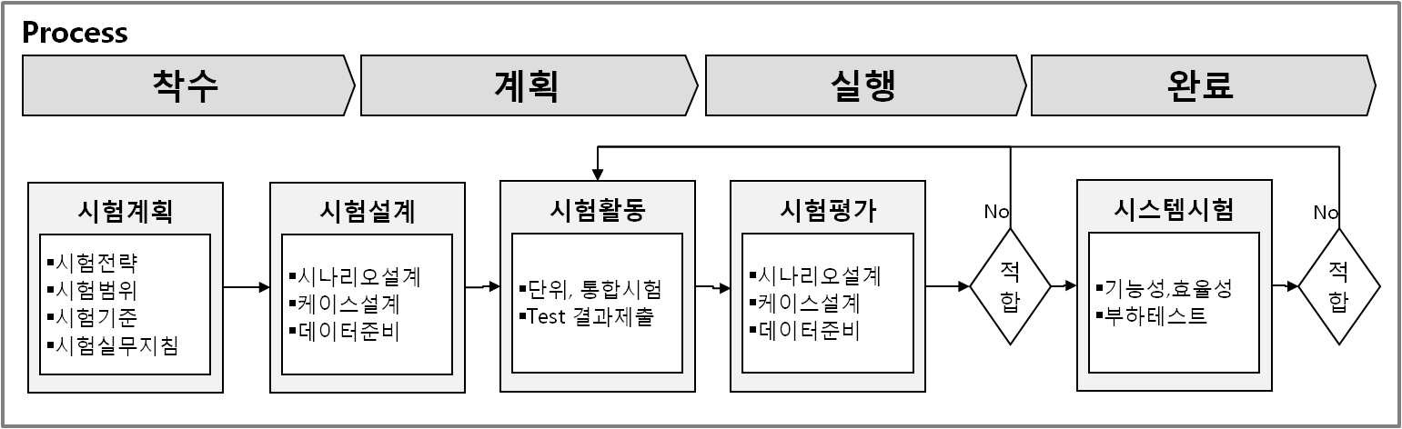

5.3.2 테스트 일정

|  |  |
| --- | --- |
| **검토 종류** | **일정** |
| 단위테스트 | 2020.10.12 ~ 2020.10.13 |
| 통합테스트 | 2020.10.14 ~ 2020.10.15 |
| 성능테스트 | 2020.10.15 ~ 2020.10.16 |

6. 형상관리

6.1 형상관리 대상

|  |  |  |
| --- | --- | --- |
|  | **산출물** | **비고** |
| 1 | 프로젝트계획서 | 기획 산출물 |
| 2 | WBS | 기획 산출물 |
| 3 | 요구사항정의서 | 기획 산출물 |
| 4 | IA설계서 | 기획 산출물 |
| 6 | 기능정의서 | 개발 산출물 |
| 7 | 화면설계서 | 기획 산출물 |
| 8 | 디자인 컨셉 초안 | 디자인 산출물 |
| 11 | 테이블 기본정보 정의서 | 개발 산출물 |
| 12 | 디렉토리 구조 정의 | 개발 산출물 |
| 13 | 프로그램사양서 | 개발 산출물 |
| 14 | 업무흐름도 | 개발 산출물 |
| 15 | 코드정의서 | 개발 산출물 |
| 16 | 디자인가이드 | 디자인 산출물 |
| 17 | 코딩가이드 | 개발 산출물 |
| 18 | 단위테스트 결과서 | 기획/개발 산출물 |
| 19 | 통합테스트 결과서 | 기획/개발 산출물 |
| 21 | 운영자매뉴얼 | 기획 산출물 |

6.2 형상관리 절차

6.2.1 형상관리 절차

◆ 변경 사항 발생 (개발자)

◆ 형상변경 요청 (일일 보고 또는 GitHub로 요청)

◆ 형상변경 위원회 소집

◆ 변경 여부 결정 (반려 시 절차 종료)

◆ 변경

◆ 검토 및 테스트 (개발 부분이 테스트 실행)

◆ 버전관리

6.2.2 버전 관리 표준

- 검수 이전의 문서 버전은 0.1로 시작하여 변경 시 0.1 증가

- 프로젝트 완료 시 1.0버전을 부여하며, 변경 시 0.1씩 증가

6.2.3 프로젝트 완료 시점

- 문서 산출물 : 해당 문서 생성 즉시

- 프로그램 소스코드 : 2020년 10월 16일 예정

6.2.4 형상 라이브러리

- 문서 산출물 : GitHub를 통한 관리

- 프로그램 소스코드 : GitHub를 통한 관리

6.3 형상변경 위원회

6.3.1 위원회 구성

- A 그룹 : 송진영, 이은수

- B 그룹 : 김완수, 이상헌

- C 그룹 : 강예영, 서주형, 최재혁

|  |  |
| --- | --- |
| **위원회 그룹** | **결과 산출물** |
| A 그룹 | 형상변경 위원회 회의록 및 관련 자료 작성 |
| B 그룹 | 일일 보고에 형상변경위원회 이슈 보고 및 기록 관리(형상변경 위원회 건 임을 명시). |
| C 그룹 | 프로젝트 PM이 판단하여, 필요 시 일일 보고에 형상변경위원회 이슈 보고. |

* + 1. 위원회 소집 요건

- 프로젝트 전체에 영향을 미칠 수 있는 변경 건의 경우: A그룹 소집

- 변경이 주요 프로젝트의 이슈가 될 수 있는 경우: B그룹 소집

- 변경 영향이 일부 개발 내에서만 발생하는 건의 경우: C그룹 소집

- 프로젝트 범위를 넘어서거나 A그룹 소집 요건 중 영향도가 심각한 주요 사항은 별도의 리스크 관리 절차에 의거하여 논의함

7. 위험관리

|  |  |  |  |  |
| --- | --- | --- | --- | --- |
| **단계** | **위험** | **발생**  **가능성** | **영향도** | **대응 방안** |
| 프로젝트 계획 | 일정 계획 오류 | 중 | 중 | WBS관리를 통하여 일정에 대한 꾸준한 모니터링 실시 |
| 분석/설계 | 요구사항 및  분석 오류 | 중 | 중 | 기획팀 요구사항 변경관리 |
| 구현 | 인력 관리 및  일정 지연 | 중 | 하 | 팀원들과의 정보공유 및 진척사항 관리, 업무 효율성 및 부하 관리  각 개인의 피로도 파악 대처 |
| 통합테스트  /  이행 | 테스트 시나리오 오류 | 하 | 중 | 테스트 시나리오 검증 및 오류 발견 시 시나리오 재작성 |
| 링크실패/  성능 저하 | 중 | 중 | 현업과 단위 및 통합테스트 강화 |
| 기타 위험요소 | 산출물 오류 | 중 | 중 | 각 단계별 산출물 검토 및 오류 발견 시 즉시 정정 |
| 개발자 업무  부하로 인한  지원인력의  지원 미비 | 중 | 하 | 업무 담당자 재조정 |

8. 의사 소통 관리

|  |  |  |  |  |  |
| --- | --- | --- | --- | --- | --- |
| **보고체** | **보고자** | **보고 주기** | **보고방법** | **산출물** | **보고 대상** |
| 프로젝트 일일 회의 | 팀원 | 매일 오후 3시 | 일일 회의 | 일일  보고서 | PM |